**Календарный план**

|  |  |  |  |  |
| --- | --- | --- | --- | --- |
| **№** | **Срок проведения** | **Описание** | **Человеко-часы** | **Стоимость, руб.** |
| **1** | 01.06.2021  (1 день) | **Макетирование:**  - главное окно программы  - окно списка заметок  - окно просмотра заметок  - окно редактирования заметки  - информационное окно | 4 | 800 |
| **2** | 02.06.2021  (1 день) | **Проектирование:**  - структура базы данных  - диаграммы пакетов  - диаграммы классов | 3 | 600 |
| **3** | 03.06.2021 – 04.06.2021  (2 дня) | **Реализация:**  - разработка приложения согласно спроектированным диаграммам | 14 | 2800 |
| **4** | 05.06.2021  (1 день) | **Тестирование и отладка:**  - составление плана тестирования  - тестирование требований к приложению | 7 | 1400 |
| **5** | 06.06.2021 –  07.06.2021  (2 дня) | **Внедрение и подготовка проектной документации:**  - сборка установщика  - написания пояснительной записки | 10 | 2000 |
|  | **Итого:**  **7 дней** |  | **38** | **7600** |

**Смета выполнения проекта**

|  |  |
| --- | --- |
| **Статья расходов** | **Затраты, руб.** |
| **Оплата времени разработки:**  - Младший разработчик | 7600  7600 |
| **Накладные расходы:**  - Печать документации  - Другие расходы | 100  100  - |
| **Себестоимость:** | 7700 |
| **Норма прибыли (15% от себестоимости):** | 1155 |
|  | **Итого: 8900** |

**Диаграмма Гантта**

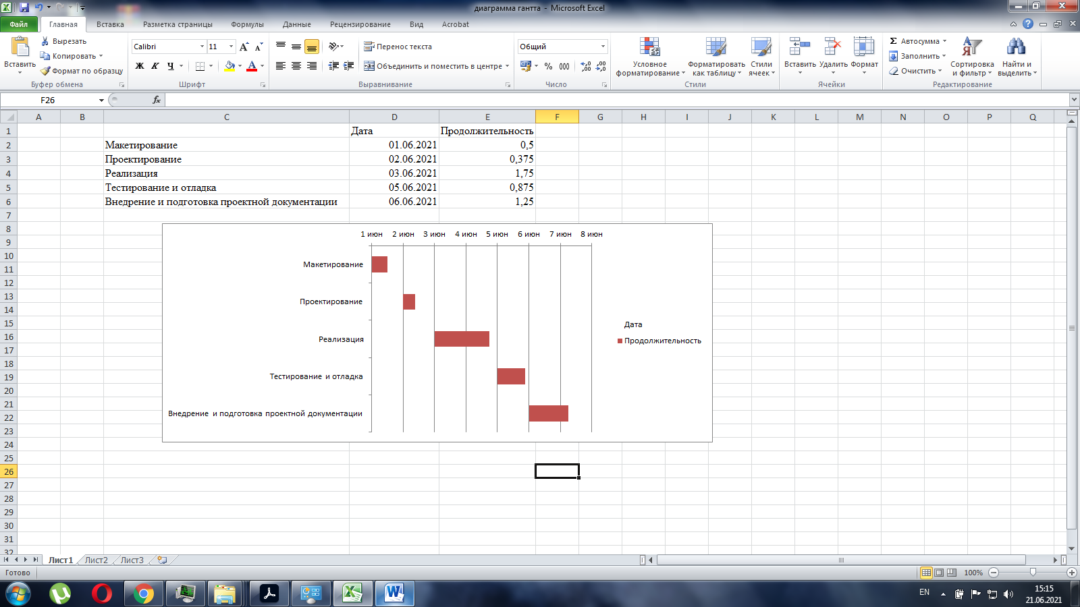

Рисунок 1 – Диаграмма Гантта